# 第1章 正文的体例（注：一级标题，居中，三号黑体）

一本书的顺利出版大体需要经写作、交稿、编辑加工、二审、三审、一校、二校、三校、印前质检等环节，只有这些环节全部合格才能正式印刷及与读者见面。

写作是一项特别费时费力的工作，大部分作者利用业余时间进行创作，由于时间有限，所以在正式开始写作之前一定要抽取时间认真阅读体例要求，这样才能避免交稿时不符合要求，避免反复修改而浪费大量时间。

写作时需要注意的问题较多，首先需要将层级标题理解透彻，然后再关注细节问题，本文将用红色文字进行标注。（注意：将正文的行距需设置为1.15，以便于编辑加工）

## 1.1操作系统（注：二级标题，顶格，小三号黑体）

推荐使用Windows 7或者Windows 10操作系统，用macOS完成的文稿存在版本不兼容的问题。

## 1.2 Word版本（注：二级标题，顶格，小三号黑体）

推荐使用Office2010、Office2013、Office2016版中的相应Word版本，由于版本兼容性问题，不推荐使用Office2003版。

## 1.3层次结构（注：二级标题，顶格，小三号黑体）

层次要清楚、连贯、全书统一。每章采用五级标题结构，分别为一级标题、二级标题、三级标题、四级标题和五级标题，为了便于理解，在此文中进行了标注。写作完成后，在提取目录时只提取前三级目录，不用显示页码。

### 1.3.1 标题（注：三级标题，顶格，四号黑体）

标题要简洁，采用词组结构，不使用句子结构，标题中不适合采用注释（括号、破折号等），如特别需要，可将注释移至正文中。

#### 1.正文（注：四级标题，前空两格，小四号黑体，为短语，句末无标点）

正文应尽量使用书面语言，减少使用“我们”“咱们”“大家”“来聊一聊”等口语化的表述。科技文章在遇到用数字进行表述时应尽量使用阿拉伯数字，但固定用法除外。

(注：正文中的中文用五号宋体，英文和数字用五号Times New Roman字体，每个自然段的开头空两个汉字的位置。)

#### 2.插图（注：四级标题，前空两格，小四号黑体，为短语，句末无标点）

##### 1）印刷质量（注：五级标题，五号黑体，为短语，句末无标点）

为了保证印刷质量，截图时至少应为1000dpi，在Word中采用原图，不拉伸，后期由清华大学出版社相关人员负责调整图的大小及位置。

##### 2）图中英文（注：五级标题，五号黑体，为短语，句末无标点）

图中的英文需翻译为中文，如果不好替换，则可以将中英文写在图下方，出版社的排版人员负责将中文誊到插图上。或单独写一个Word文档，标清楚图号及中英文对照。

##### 3）图的编号（注：五级标题，五号黑体，为短语，句末无标点）

（1）所有的图都需按章编号，图都用“如图x-x所示”引出，如图1-1所示。图在文中需有文字描述，文字在上方，图在下方。例如，单击“确定”按钮，完成添加环境变量。（注：文中的所有英文不能加双引号，例如单击“Next”按钮是错误的写法，正确写法为单击Next按钮。这里的(1)为分项，中文用五号宋体，英文和数字用五号Times New Roman字体，通常为句子，句末用句号）

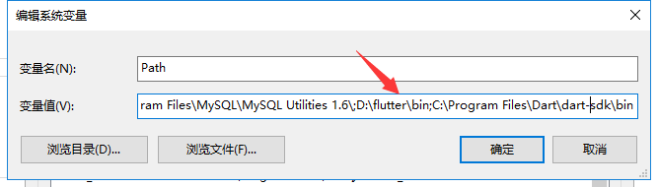

图1-1　添加系统变量

（注：图题按章编号，写在图下方，小五号黑体）

（2）当两张或两张以上图并排时可以添加（a）（b）……加以区分。先描述左侧的图，如图1-2（a）所示。接下来可以描述右侧的图，如图1-2（b）所示。

（注：如果并列两张及以上的图片，应标为（a）（b）……加以区分）

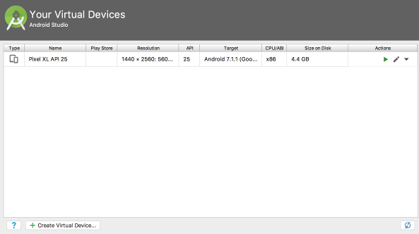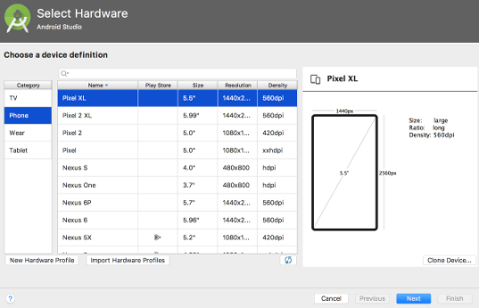

(a) Your Virtual Devices（b） Select Hardware

图1-2　打开虚拟设备面板

#### 3.插表（注：四级标题，前空两格，小四号黑体，为短语，句末无标点）

所有表都需按章编号，不能与图的编号混在一起，即图按照图的顺序编号，表按照表的顺序编号，表都用“见表x-x”引出，见表1-1。表在文中需有文字描述，文字在上方，表在下方。表题位于表的上方，这点与图题位于图的下方不同。表格中的各项最后一句不加标点符号。

表1-1 消息格式

（注：表题按章编号，写在表上方，小五号黑体，图题与表题分开进行编号）

|  |  |  |  |
| --- | --- | --- | --- |
| 选择器 | 样例 | 默认值 | 样例描述 |
| action | string | message | 表示事件类型（注：最后一句句末无标点） |
| params | Object | - | 跳转应用携带的额外参数 |

（注：表中的中文用小五号宋体，英文和数字用小五号Times New Roman字体）

#### 4.代码（注：四级标题，前空两格，小四号黑体，为短语，句末无标点）

所有的代码用“代码如下：”引出，如果使用的是命令，则用“命令如下：”引出，多于5行的代码，名称用注释的方式写在程序开头，例如//第1章/xxx.xxx，不用编号。由于出版时图书采用的是黑白印刷，为了保证印刷质量及美观，对代码中的字体和字号都有要求，为了方便作者，推荐使用样式中的代码清单格式，使用代码清单时须先选中代码，然后在样式中找到代码清单后单击即可。

求1+2+…+100的值，代码如下：

（注：“命令如下”和“代码如下”后的标点符号为冒号）

//第1章/sum.c

#include <stdio.h>

#include <conio.h>

void main(){

int sum=0,i=1;//定义两个变量（注：代码中的注释使用中文，应言简意赅，句末无标点符号）

while(i<=100){//循环

sum=sum+i;//求和

i++;

}

printf("1+2+3+...+100=%d",sum);

}

（注：代码使用代码清单格式，可以把上面的代码复制到文件中，然后在开始→样式中找到代码清单选项。选中代码，单击开始→样式中的代码清单选项即可）

注意：添加此部分内容是为了引起读者的注意，这部分内容的字体与正文的字体不同，但字号相同。（注：“注意”两字使用五号黑体，后边的文字使用五号楷体，“注意”两字后全书统一加冒号）

### 1.3.2注意正斜体（注：三级标题，顶格，四号黑体）

举例说明，计算预测值可以用以下公式进行表示：

（1-1）

公式按章进行编号，在式（1-1）中，单字母变量*f*和*x*应用斜体进行表示，而常量及多字母变量d、e和sin应用正体进行表示。

（注：①在公式及正文中只有单字母变量用斜体进行表示，而常量及多字母变量均用正体进行表示。②坐标轴*x*、*y*和*z*为斜体。③矢量、张量、矩阵排成黑斜体；高、低电平排成黑体。如矢量***a***、张量***T***、矩阵***A***，**高电平1**、**低电平0**。④表示集成电路的端口名称应排正体，而电路的输入信号应排斜体。⑤下角标若为物理量符号、物理常数、变量符号、连续数、几何元素、坐标时排为斜体，其他排为正体。）

### 1.3.3函数与方法（注：三级标题，顶格，四号黑体）

函数与方法后的英文括号不能省略，例如函数add()和方法read()。

## 1.4 Word模板与交稿要求

### 1.4.1 Word模板

为了节省时间、提高效率、方便出版社后续对稿件进行处理，推荐使用此样张模板。在此样张模板中已经对常用样式进行了定义，字体及字号已符合上文的要求，写作时只需将文字归于相关样式。必要时也可以自己创建新的样式。样式中的“标题1”“标题5”分别对应于上文所述的一级标题五级标题，“插图插表”对应于插图和插表的标题，“注意部分”对应于文中需要读者特别注意的描述性文字，如图1-3所示。写作时既可以先选定样式，也可以写完一段文字后再指定这段文字的样式。

D:\Snap5.tif

图1-3 样式

### 1.4.2交稿要求（注：三级标题，顶格，四号黑体）

（1）交稿时页数应控制在350550页，最好不要少于300页，也不要多于600页。

（2）将所有文件合并为一个Word文件，包括内容简介、前言、目录、正文、参考文献等内容，并导出一个PDF文件。

（3）稿件中可以出现官方链接，官方链接不加下画线。原则上个人的链接不能放在稿件中，但如果确实需要，则可先提供给出版社，做成二维码后嵌入书中。

（4）核实稿件是否符合1.11.3.3节所提要求，必要时进行全书统改。

（5）当稿件符合收稿要求后编辑便会跟作者确认定稿，写作任务完成，作者不再对稿件进行改动，进入下一流程，作者需要协助编辑加工人员在编辑加工过程中遇到的问题答疑。

# 第2章 一级标题

## 2.1二级标题

### 2.1.1三级标题

#### 1.四级标题

##### 1）五级标题

（1）分项。

（2）分项。

（3）分项。

##### 2）五级标题

（1）分项。

（2）分项。

（3）分项。

#### 2.四级标题

##### 1）五级标题

（1）分项。

（2）分项。

（3）分项。

##### 2）五级标题

（1）分项。

（2）分项。

（3）分项。

# 参考文献

[1] 弗兰克·扎米蒂. Flutter实战[M]. 贡国栋，任强，译. 北京：清华大学出版社，2020.

[2] 闲鱼技术团队. Flutter企业级应用开发实战——闲鱼技术发展与创新[M]. 北京：电子工业出版社，2021.